EJERCICIO 2. AEC 1

- Diagrama de Gantt
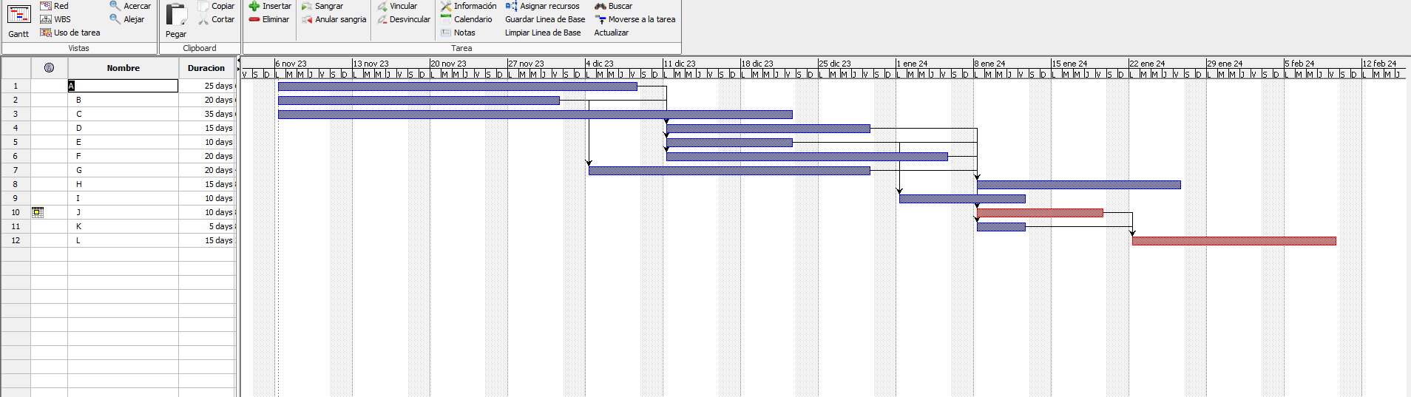

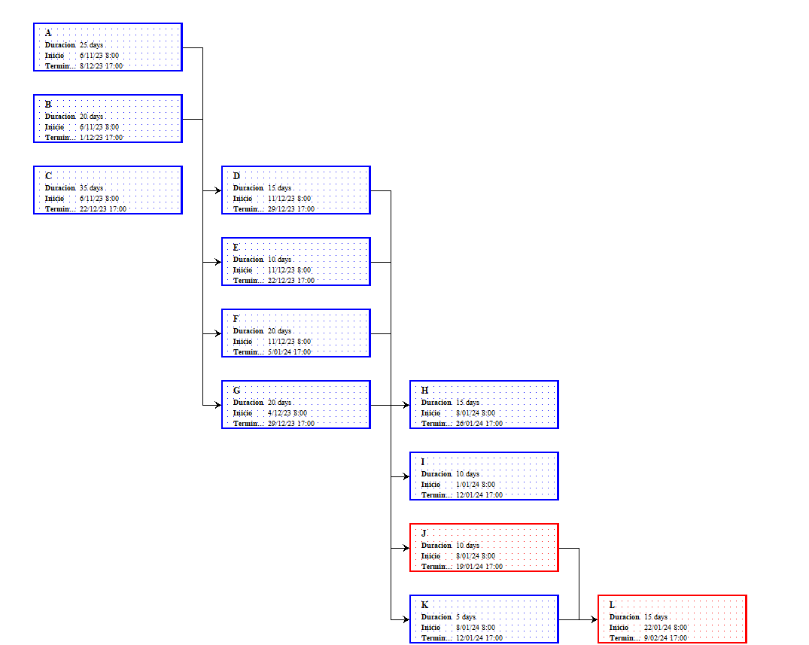

- Camino crítico analíticamente (tendría que pasarlo a limpio en excel).
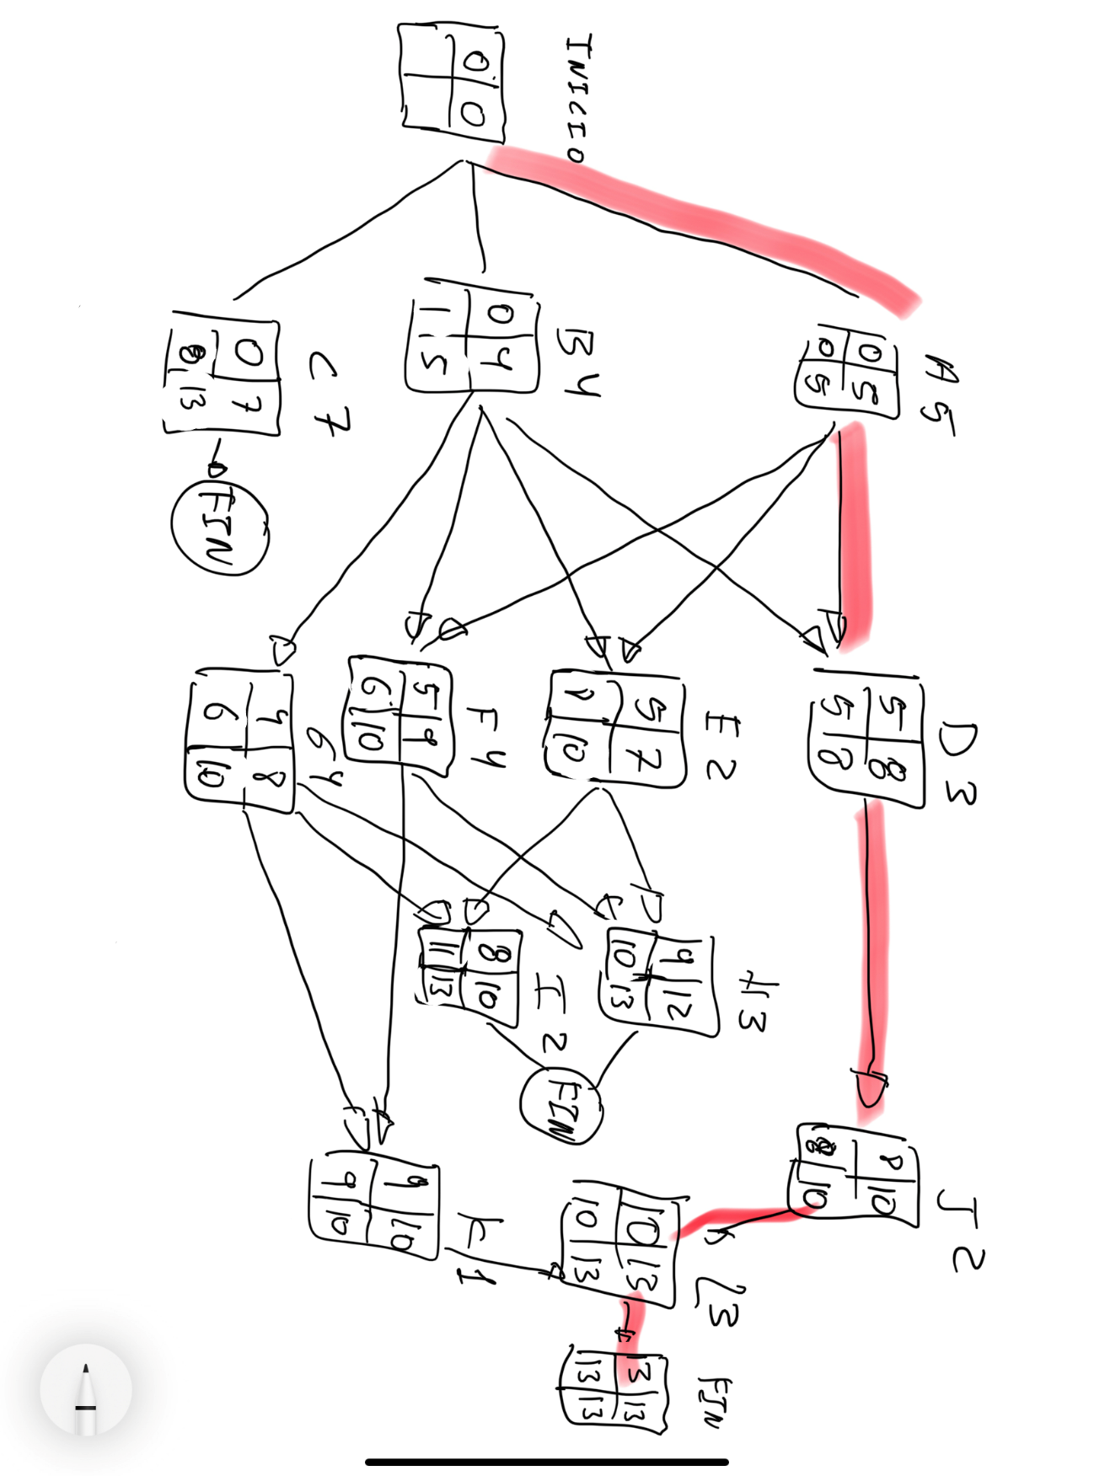

- Camino crítico de forma gráfica
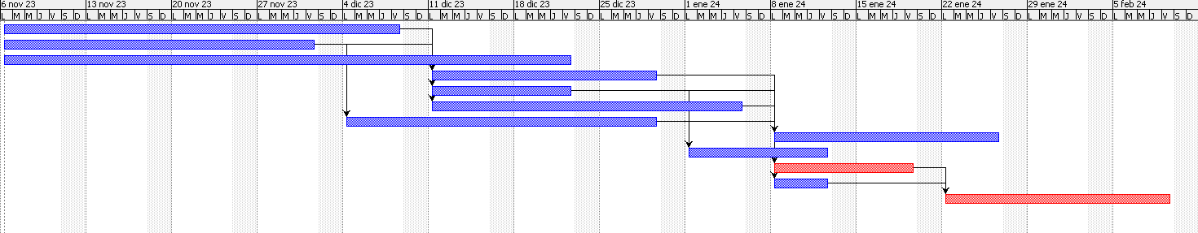

Gráficamente se puede observar cómo el camino crítico transcurre de A > D > J > L
No hay espacio de holgura disponible entre todas estas actividades, por lo que si una de las actividades falla o se retrasa también supondría el retraso del proyecto.

- Cálculo de las desviaciones admisibles.

Basándonos en el camino crítico, las actividades A, D, J, y L no tendrían desviación admisible.
En el resto de actividades tenemos que:
- Actividad B.

Duración: 4 semanas.
Holgura: 1 semana
Desviación admisible: 1/4 = 0.25 ·100 = 25%

- Actividad C.

Duración: 7 semanas
Holgura: 6 semanas.
Desviación admisible: 6/7 = 0.85 · 100 = 85%

- Actividad E.

Duración: 2 semanas
Holgura: 3 semanas
Desviación admisible. 3/2 = 1.5 · 100 = 150%

- Actividad F.

Duración: 4 semanas
Holgura: 1 semanas
Desviación admisible: 1/4 = 0.25 · 100 = 25%

- Actividad G.

Duración: 4
Holgura: 2
Desviación admisible: 2/4 = 0.5 · 100 = 50%

- Actividad H.

Duración: 3
Holgura: 1
Desviación admisible: 1/3 = 0.33 · 100= 33%

- Actividad I.

Duración: 2
Holgura: 3
Desviación admisible: 3/2 = 1.5 · 100 = 150%

- Actividad K.

Duración: 1
Holgura: 0
Desviación admisible: 0%

- Supuesto en caso de cambio de legislación
Ya hay una semana de margen entre K y L

- Supuesto por accidente en actividad D

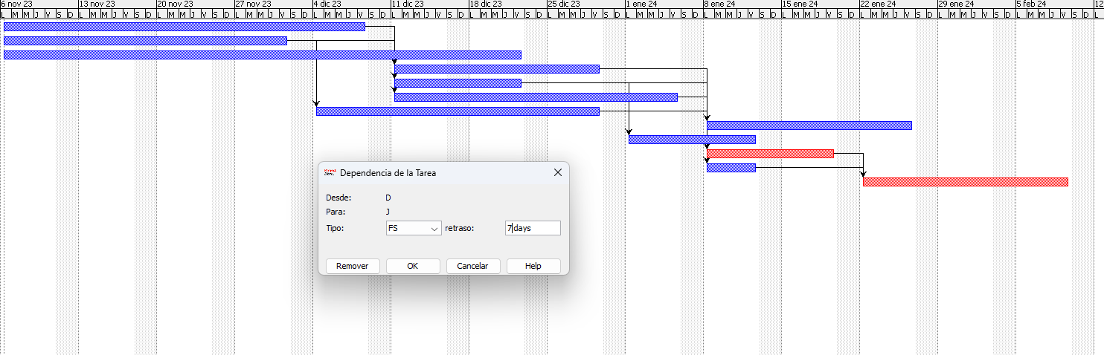

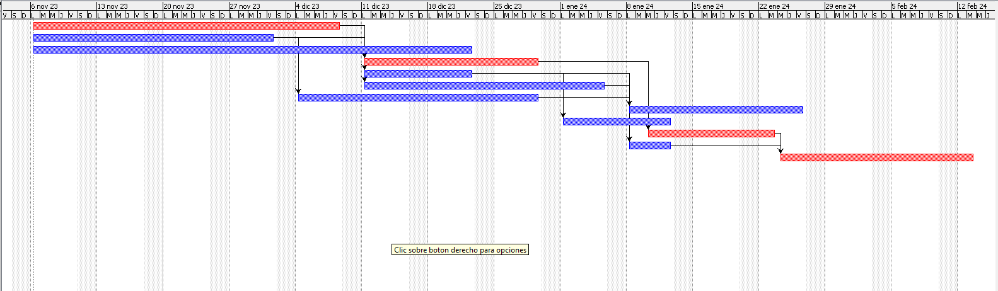

En este caso, la tarea en lugar de acabar viernes 9 de febrero de 2024 (según el calendario), la tarea acabaría el martes 13 de febrero de 2024.

- Supuesto con el apartado 4.
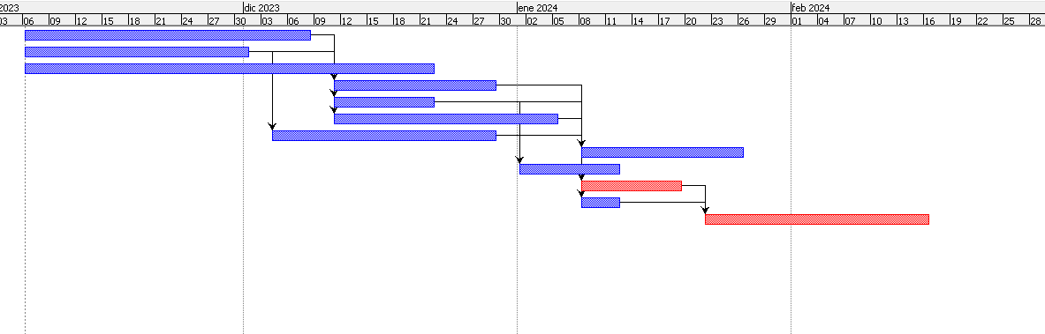
- EDT

